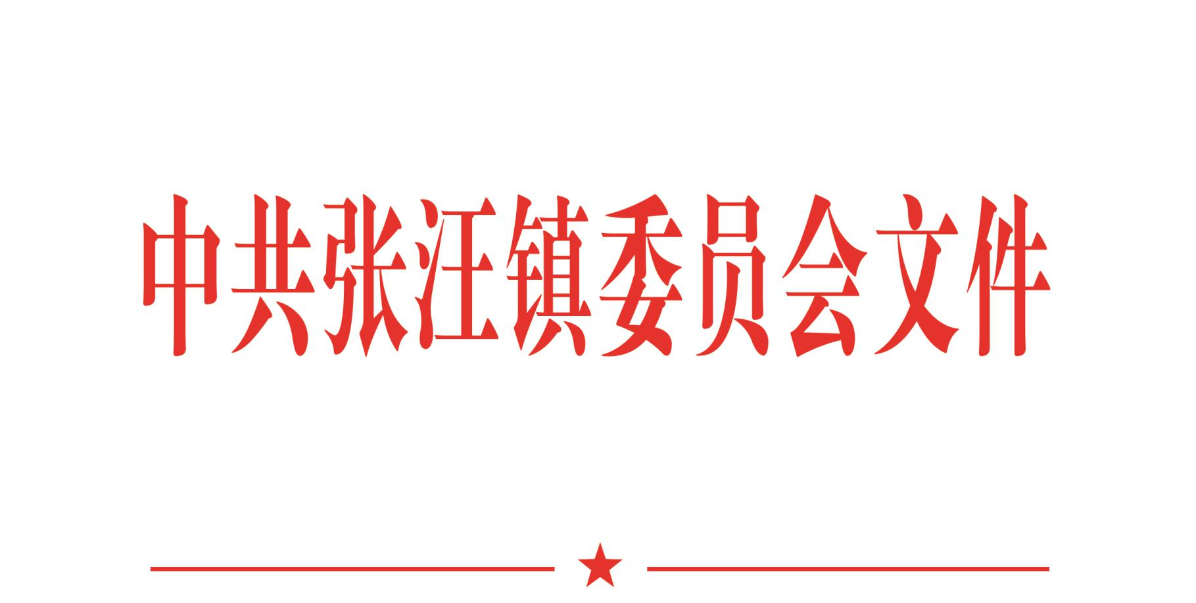

张发〔2021〕16号

中共张汪镇委员会

张汪镇人民政府

关于加强三夏秸秆禁烧和综合利用工作的

实施意见

为做好三夏期间农作物秸秆禁烧和综合利用工作，消除因焚烧秸秆造成的资源浪费和大气污染，推动生态文明建设，促进农业可持续发展，根据有关法律法规和文件规定，结合我镇实际，制订以下实施意见。

一、目标任务

三夏期间全镇范围内全面禁止秸秆焚烧，实现“不烧一把火，不冒一缕烟”；全镇秸秆综合利用率达99%以上；彻底清理积存在路边、地边、村边、渠边、沟边树下等处的农作物秸秆、杂草，确保全镇“三夏”期间不发生火灾事故、不出现危及三夏安全生产的其它治安问题。

二、责任单位及责任人

包总支领导干部、总支书记、包村干部、村“四职”干部、第一书记为三夏安全生产工作责任人。按照“标本兼治、疏堵结合、属地管理、源头控制”的原则，实行安全责任区为责任主体，村“四职”干部是第一责任人的工作责任制。

三、工作内容

**（一）抓好宣传发动。**各党总支、村要充分利用广播、宣传车、标语等宣传工具，营造抓好三夏安全生产工作的浓厚氛围，切实提高广大干部群众的防火安全意识。广泛开展“小手拉大手”活动，印制《致学生家长的一封信》，做到每村张贴一张禁烧通告，每条路悬挂一幅过路标语，各村要在村庄主干道路两侧、显要位置张贴防火标语，1000人以下的村不少于30幅，1000人以上的村不少于50幅。镇督导组将对宣传情况进行专项督导，对宣传不到位的村记入督导记录并进行通报批评。

**（二）严格落实防火措施**。各党总支、村要严格落实安全防火责任制，根据地块，明确划分防火责任区，组织专人组成安全巡查队伍，实行24小时昼夜值班。1000人以下的村，要组织安全巡查队员10-15人，1000人以上的村，要组织安全巡查队员15-20人，同时科学布局，合理搭建防火棚，并按照不少于200亩/个要求进行搭建，确保无监控视线盲区，防火棚搭建情况记入督导记录。要将防火任务细化分解，责任到人，防止大而化之，确保防火责任落到实处。

**（三）努力拓宽秸秆综合利用渠道**。积极开展秸秆肥料化、能源化、工业原料化、饲料化、基料化利用，完善秸秆收储运转网络，进一步加大收储与综合利用力度。大力开展秸秆肥料化利用，推广秸秆机械化还田，凡适宜农机作业地块，确保全部使用联合收获、秸秆粉碎还田机械，把秸秆就地粉碎还田，增加土壤肥力，改善土壤环境。禁止将秸秆堆放在田间地头、河沟、渠边、路边，从源头上解决村民随意堆放秸秆和焚烧秸秆的问题，切实杜绝秸秆进村，巩固人居环境整治和美丽乡村建设成果，做到“六净”，即田间净、地头净、沟渠净、路边净、树下净、村边净。

**（四）强化服务保障。**农业办、农技部门要加强技术指导；财政所要积极提供三夏生产资金支持；农业、食药所等部门要加大农资市场的打假力度，让群众用上放心农资；各党总支、农业办、环保所、综治办、执法办、派出所等部门要突出抓好秸秆禁烧、社会治安等工作；交管所、交警中队严格查处公路晒粮现象，环卫办要做好人居环境综合整治工作；宣传科要加大宣传力度，为三夏工作扎实开展营造良好的舆论氛围。巡查组、督查室加大巡查、督查力度，层层压实责任。

四、工作措施

**（一）落实奖补资金保障**。为减轻农民负担，压缩村集体开支，保证禁烧成效，根据小麦直补面积，镇政府拨付三夏生产暨秸秆禁烧奖补资金，按照村级每亩3元，总支每亩2元的标准,以总支、村为单位，由镇经管站严格按督导巡查、考核评定结果进行兑付。

**（二）严格考核奖惩**

1、镇域范围内，均以总支为安全责任区进行奖惩。集中禁烧期间被两级市现场督查巡查发现及国家卫星热感、遥感监测、无人机抓拍并经核实确认的火点及焚烧现象，将全额扣除火点所在村三夏生产暨秸秆禁烧奖补资金及村“四职”干部三个月工资；扣除所在总支50%三夏生产暨秸秆禁烧奖补资金，并在全镇范围内对该村、该总支进行通报批评。镇党委政府将在发生第一把火的总支召开反面现场会，总支书记及该火点相关责任人在现场会上公开检讨。凡被界定为全市第一把火的，免去火点所在村支部书记职务，并责令村主任辞去现任职务，对包总支领导、总支书记、包村干部依照有关规定落实责任追究。

2、两级市现场督导再次发现及国家卫星热感、遥感监测、无人机抓拍到并经核实确认的新生火点及焚烧现象，将全额扣除该总支三夏生产暨秸秆禁烧奖补资金，并根据不同情况和后果分别追究相关单位主要责任人和直接责任人的责任。

3、凡被镇督导巡查组发现的火点及焚烧现象且在全镇造成较坏影响，每发现一起扣除火点所在村50%奖补资金、村“四职”干部一个月工资及所在总支20%的奖补资金。

4、凡总支、村出现上述1、2、3条所列情形的，将取消本年度一切评先树优资格。火点所在村在年度综合目标考核中，将作为村级分类定级的重要赋分、扣分依据。

三夏集中禁烧结束后，镇政府将组织工作组对各总支工作实效进行考核验收。对秸秆清运达到“六净”标准且无焚烧现象发生的，结合巡查记录汇总情况，兑现奖补资金。

**（三）严格工作纪律**

**1、**三夏禁烧期间，凡被各级督导组发现值守人员空岗、睡岗、醉岗的，发现一次扣罚所在村200元的奖补资金。对机关包村干部空岗、脱岗的，每发现一次扣发工资200元。

2、未按200亩/个标准搭建防火棚的，每少搭一个扣发村级奖补资金200元。

五、督导及验收

成立镇三夏安全生产工作督导组，对秸秆禁烧、人员到岗到位、宣传氛围、防火棚搭建等方面进行全面督导，对出台的相关政策落实情况进行验收并落实奖惩。

附：1、张汪镇秸秆综合利用和禁烧工作指挥部成员名单

2、督导组成员名单

3、张汪镇三夏禁烧工作纪律

4、三夏生产帮包责任区领导和责任人名单

5、2021年三夏安全生产帮包一览表

6、2021年小麦种植面积

7、2021年三夏秸秆禁烧现场督查记录表

2021年5月31日

附1：

张汪镇秸秆综合利用和禁烧工作指挥部

成员名单

总 指 挥：孙彦民　镇党委书记

副总指挥：谢经雷 党委副书记、镇长

指 挥：张军泽　镇人大主席

王 艳　党委副书记

房 永　党委委员、副镇长

王延诚　党委委员

生茂强　党委委员、武装部长

王 鑫 党委委员、宣传科长

刘书磊　党委委员、组织科长

王开伟 人大副主席

孙延峰 副镇长

朱 敏 副镇长

成　 员: 张吉良 副主任科员

邱 峰　综合治理中心主任

秦真孝　应急管理办公室副主任

徐 玮 便民服务中心主任

张玉梅 社会保障服务中心主任

原小培 农业综合服务中心主任

韦 鹏 投资促进服务中心主任

周利军　派出所所长

杨华凌　财政所所长

　　　　 彭 翔　司法所所长

　　马洪义　党政办副主任、调研室主任

俞井伟　农业办副主任

王 伟 农业办副主任

王长志　农业办副主任

张广涛　环保所所长

刘春雷　环卫办主任

陈亚男　综治办副主任

王成坤　农业办副主任、农技站站长

　　　　 刘 凯　农机站站长

　　　 李维冉　水利站站长

　　　　 韩孝斌　林果站站长

　　　　 彭向田　兽医站站长

　　　　 刘统强　供电站站长

王召军 交警中队中队长

　　　　 高 振　交管所所长

王兴涛　教委办主任

朱 涛　综合执法办主任

孟凡龙 市场监管所所长

　　　　 田华伟　供销社主任

郝清东 公路站站长

朱广军 粮所所长

巩守信　坝桥党总支书记

马运刚 杜村党总支书记

付贵峰　段楼党总支书记

郝明珠　邓寨党总支书记

杨 建　皇殿岗党总支书记

詹庆刚　郝庄党总支书记

俞 存　刘谷堆党总支书记

詹庆余　辛集党总支书记

　　　　 彭向华 张汪党总支书记

附2：

督导组成员名单

王延诚、刘书磊、马洪义

附3：

张汪镇“三夏”防火工作纪律

为进一步明确职责、严明纪律、集中时间、集中精力全力以赴搞好“三夏”秸秆禁烧工作，特制订以下工作纪律：

1、所有包总支领导干部、包村机关干部、党总支和村“四职”干部要坚守岗位，不得擅离职守，保证24小时有人值班和24小时手机开机，确保及时上情下达、下情上传；

2、包村机关干部、村“四职”干部工作时间要听从所在党总支统一安排，不得迟到、早退；

3、所有帮包领导、包村干部和村干部在“三夏”期间严禁饮酒；

4、所有包党总支领导干部、包村机关干部、村“四职”干部要严格执行请销假制度。包党总支领导、总支书记、包村机关干部请假的需向党委书记请假；村干部请假的需向包党总支领导、党总支书记请假。

附4：

三夏生产帮包责任区领导和责任人名单

一、坝桥安全责任区（19人）

负责区域：坝桥党总支所属区域

帮包领导：王开伟 邱 峰

组 长：巩守信

副 组 长：孙 祥

成 员：秦家纪 满宝会 朱正伟 褚延龙 孟 平 宗兆国 姬厚波 刘迎东 刘得祥 井继振 李 力 姜学标

派出所3人、各村“四职”干部

二、杜村安全责任区（21人）

负责区域：杜村党总支所属区域

帮包领导：刘书磊 韦 鹏

组 长：马运刚

副 组 长：王传勇

成 员：李 娜 钟 艳 苗文强 孙 朋 王化伟

赵月刚 张 歌 郝广磊 丁德清 王成坤 闵祥炯 刘 凯 许 峰 鲁大亮

派出所3人、各村“四职”干部

三、段楼安全责任区（23人）

负责区域：段楼党总支所辖区域

帮包领导：王 鑫 原小培

组 长：付贵峰

成 员：张 林 李继乾 商 浩 赵振华 赵 渲 李文刚 王 亮 李 波 孙友军 王琪琪赵月友 姜广田 王 伟 丁善学 徐道冲

张树臻 李东哲

派出所3人、各村“四职”干部

四、邓寨安全责任区（20人）

负责区域：邓寨党总支所辖区域

帮包领导：孙延峰 张玉梅

组 长：郝明珠

副 组 长：孙 猛

成 员：詹庆磊 杨 航 褚 军 倪培怀 刘艳菊

李斌（节能） 李 涛 华德清 刘 聪

王庆华 冯 娜 李 超 李 永

派出所3人、各村“四职”干部

五、皇殿岗安全责任区（20人）

负责区域：皇殿岗党总支所辖区域

帮包领导：王 艳 张吉良

组 长：杨 建

副 组 长：李庆水

成 员：郝向来 朱耿标 宗琦凯 李 琪 颜廷亚 渠 红 孟 猛 黄成霞 毛 祥 张志科 孟祥田 李斌（建房）

派出所4人、各村“四职”干部

六、郝庄安全责任区（20人）

负责区域：郝庄党总支所辖区域

帮包领导：秦真孝

组 长：詹庆刚

副 组 长：郝 丽

成 员：秦元菊 周鹏生 张 敏 张新文 宗 鑫

闵小庆 刘德政 彭国英 李 凯 王红梅

刘春笋 陈 冰

派出所4人、各村“四职”干部

七、刘谷堆安全责任区（23人）

负责区域：刘谷堆党总支所辖区域

帮包领导：房 永 徐 玮

组 长：俞 存

副 组 长：任 镇

成 员：吕留英 孙 申 陈修生 王 俊 闫家宽

孟艳芳 彭向田 蒋怀明 曹 敏 韩孝斌

张 伟 刘进国 张德志 许晓涵 渠鹏程

派出所4人、各村“四职”干部

八、辛集安全责任区（21人）

负责区域：辛集党总支所辖区域

帮包领导：王延诚 朱 敏

组 长：詹庆余

成 员：张广涛 刘仁智 宗成锁 陈亚男 赵建国

王长志 何 豫 钟宜营 刘春雷 杜 凯

宋正花 孙明福 段胜利 俞井伟

派出所4人、各村“四职”干部

九、张汪安全责任区（18人）

负责区域：张汪党总支所辖区域

帮包领导：张军泽 生茂强

组 长：彭向华

成 员：王建军 李维冉 张宗亮 石义清 陈柯华 崔家富 张宗霞 钟玉娟 孟凡纪 宗西平 孔 丽

派出所4人、各村“四职”干部